**Hướng dẫn chạy app android đặt thức ăn**

**I. Cài đặt Android Studio và mở file source**

Bước 1: Tải và cài đặt Android Studio.

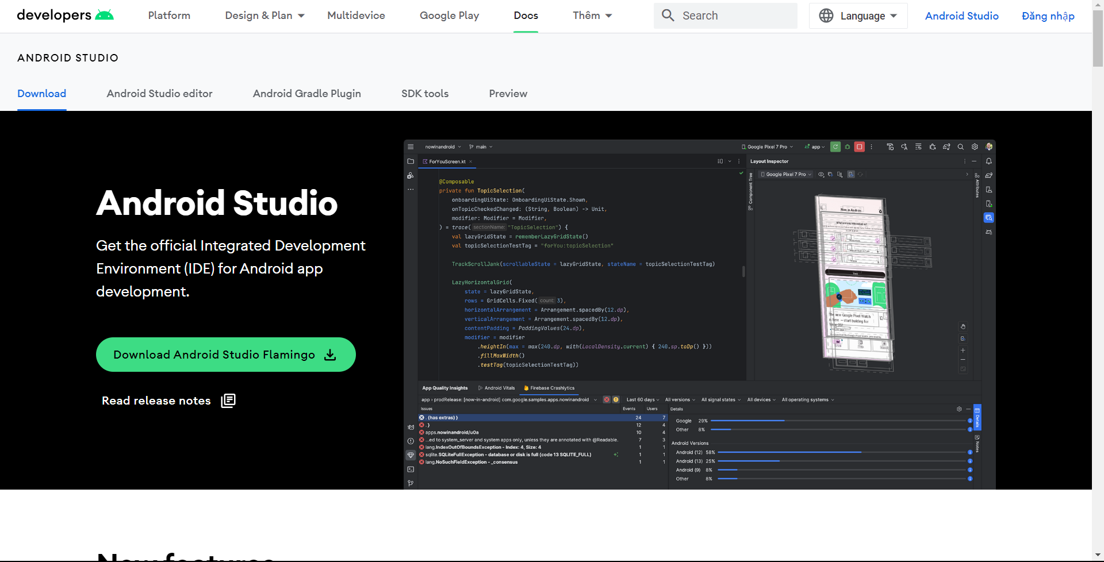

Bước 2: Mở Android Studio -> Chọn File -> Open file có tên “FoodApp” và “FoodAppAdmin”.

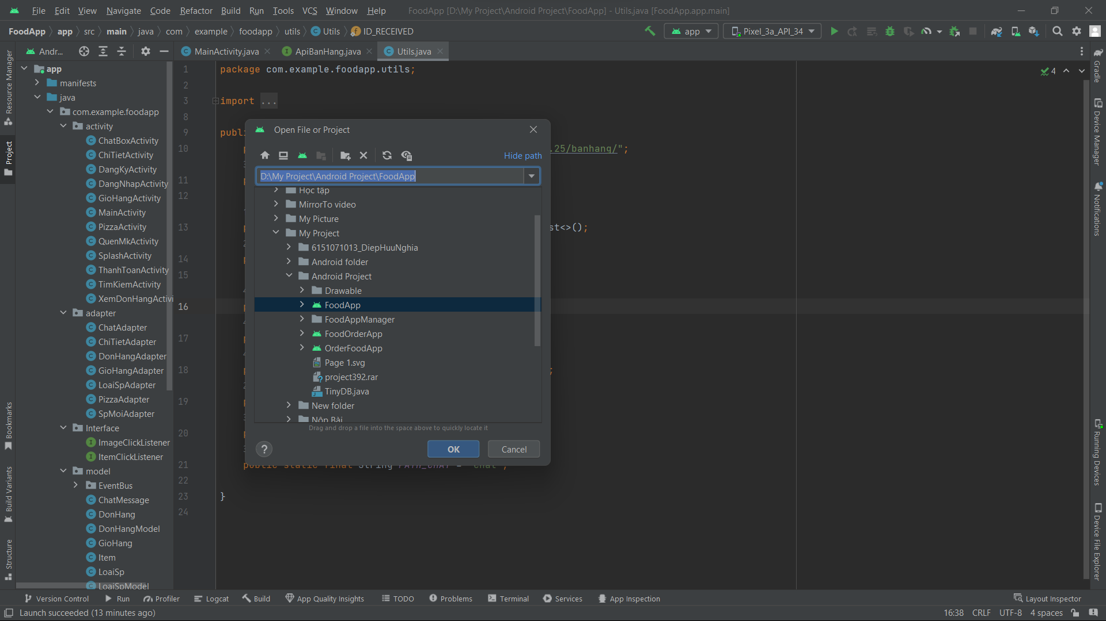

**II. Cài đặt XAMPP.**

Bước 1: Tải và cài đặt Xampp

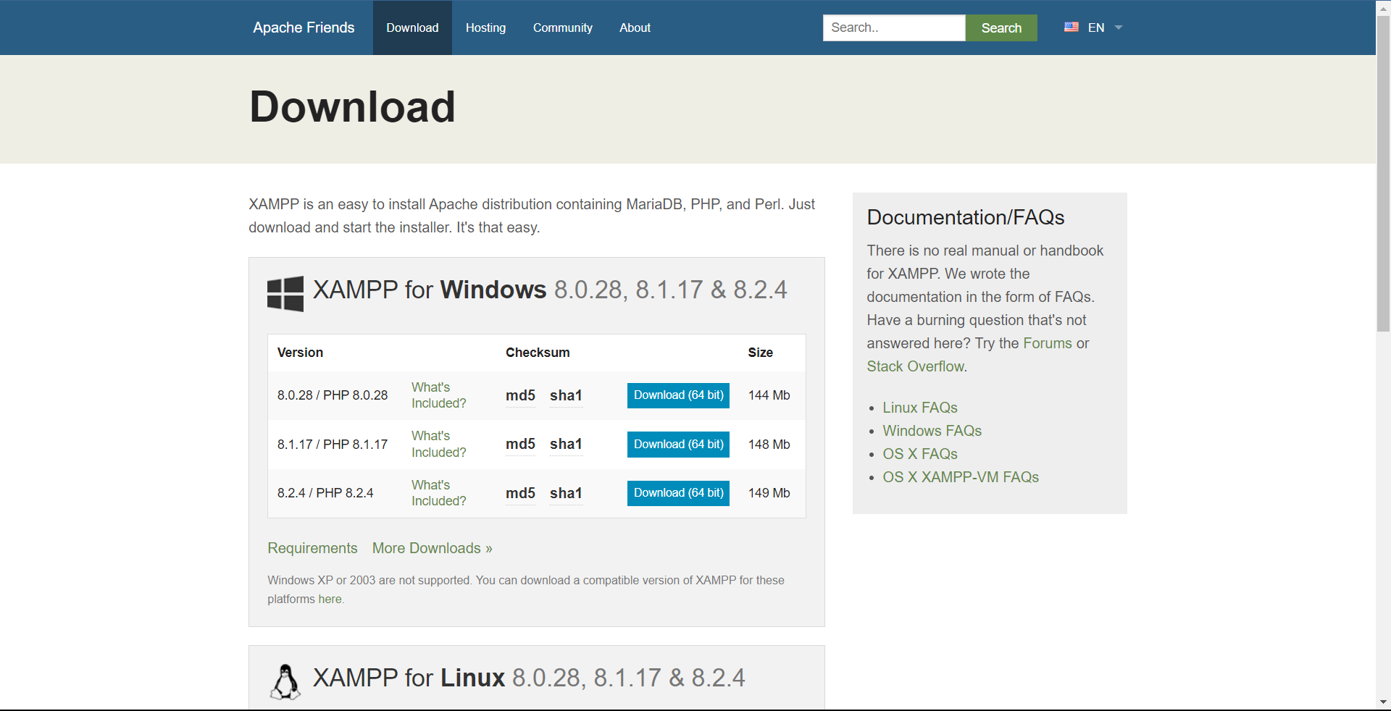

Bước 2: Mở Xampp -> Chọn Start “Apache và MySQL” -> Chọn Admin của MySQL để truy cập vào trang phpMyAdmin.

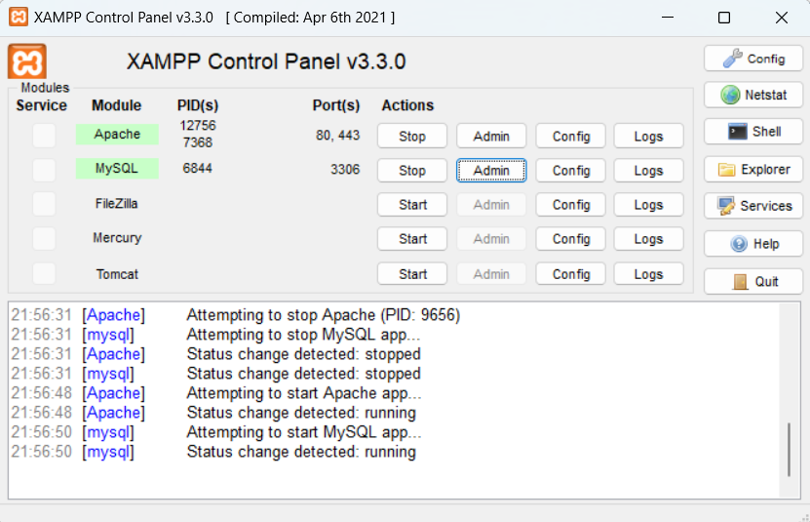

Bước 3: Trong trang phpMyAdmin chọn “Nhập” -> Chọn file có tên là “datafoodapp.sql -> Kéo xuống nhấn “Nhập” để nhập file

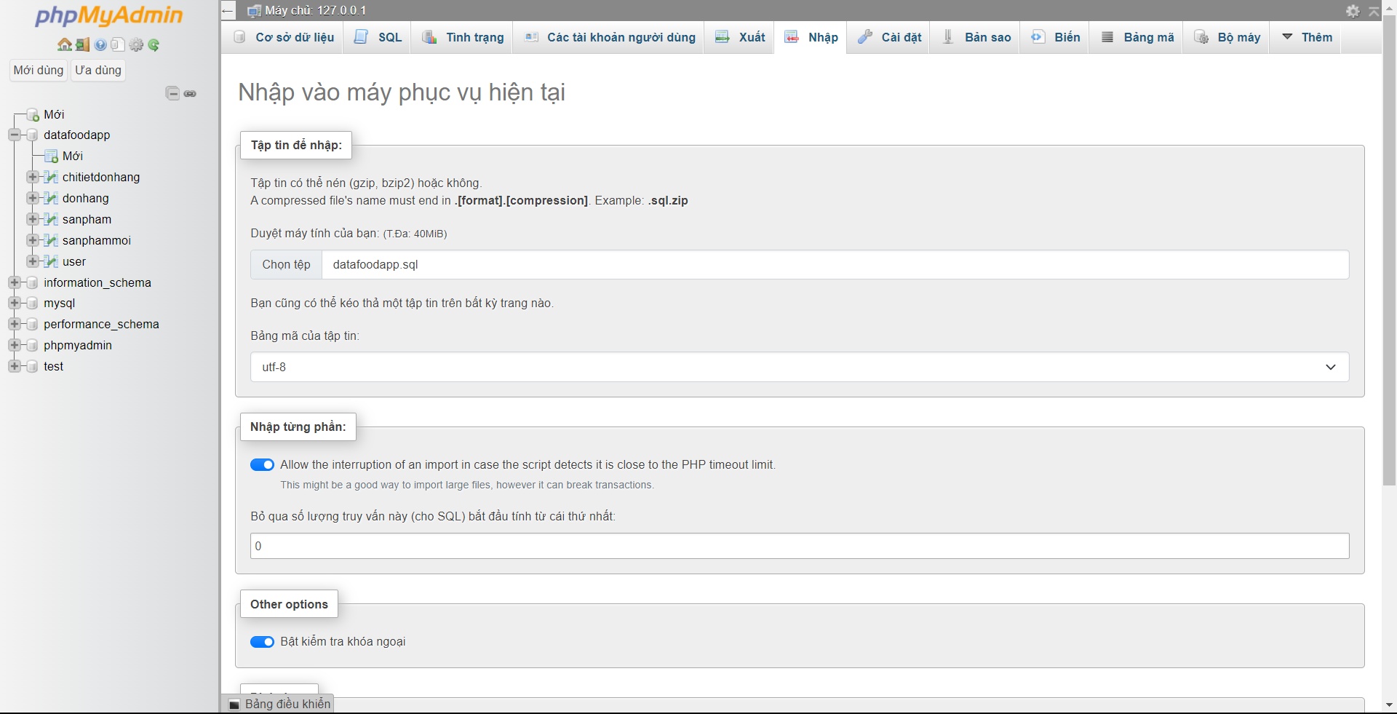

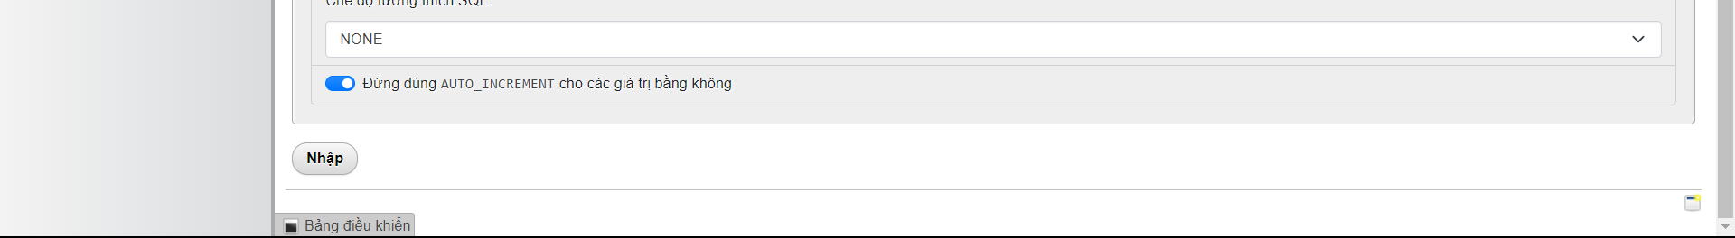

**III. Cài đặt Sunlime Text 3 để viết file .php.**

Bước 1: Cài đặt Sublime Text 3 .

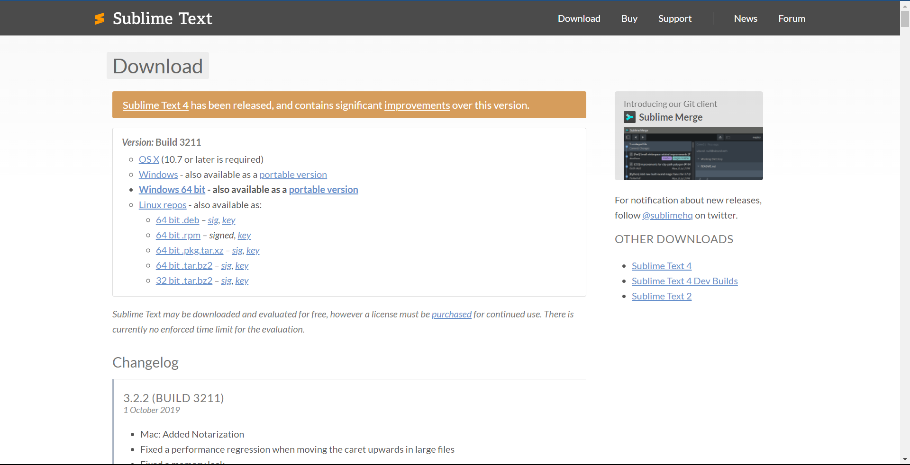

Bước 2: Vào file xampp trong ổ đĩa cài đặt XAMPP -> Mở file htdocs ->Tạo file “banhang” sau đó copy các file có trên ảnh và file “banhang”.

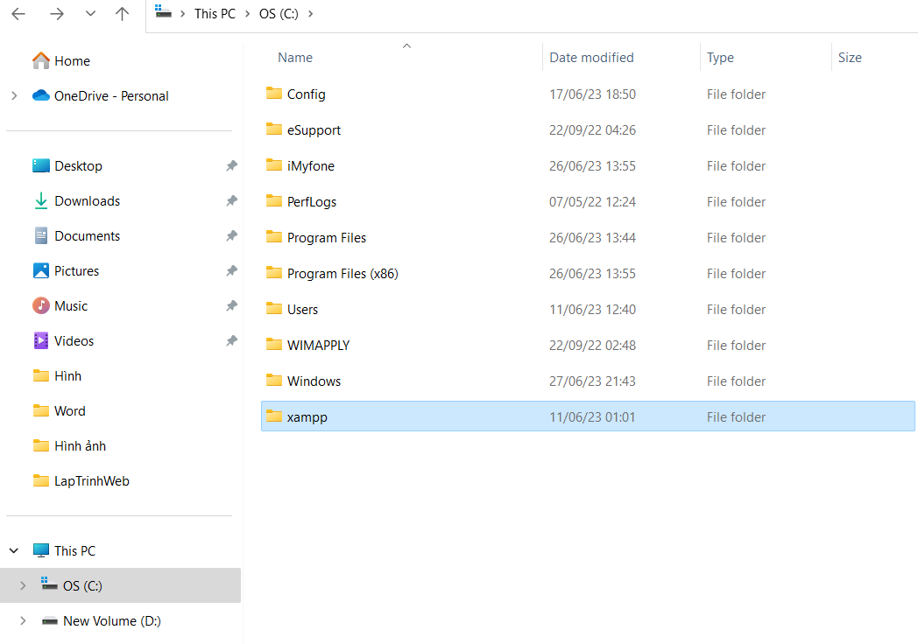

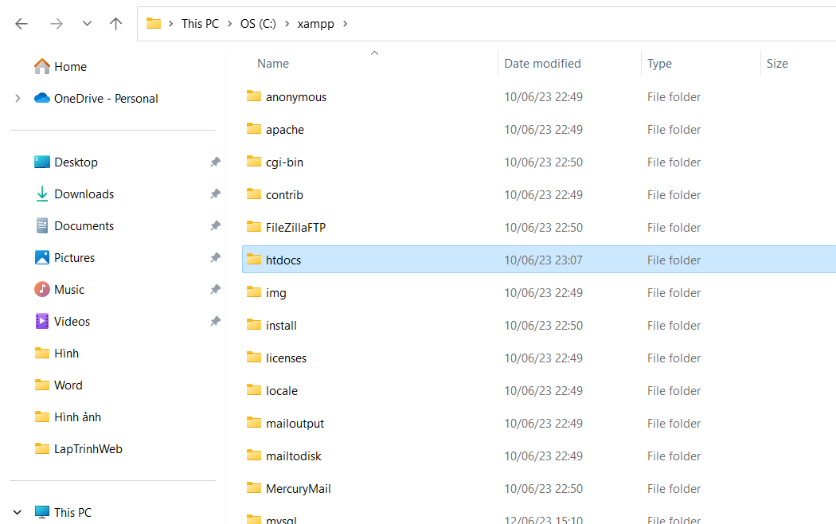

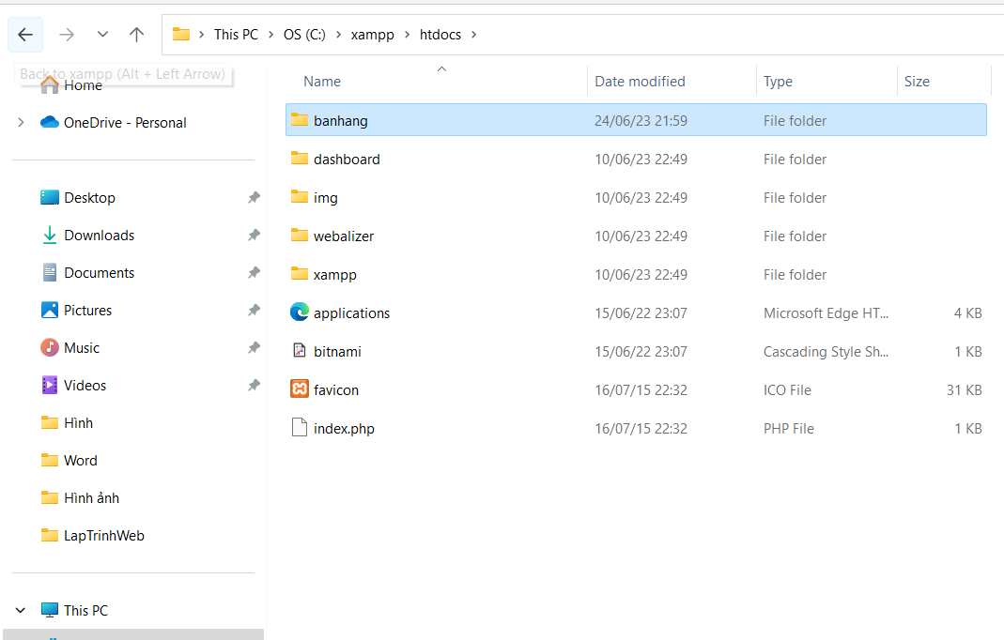

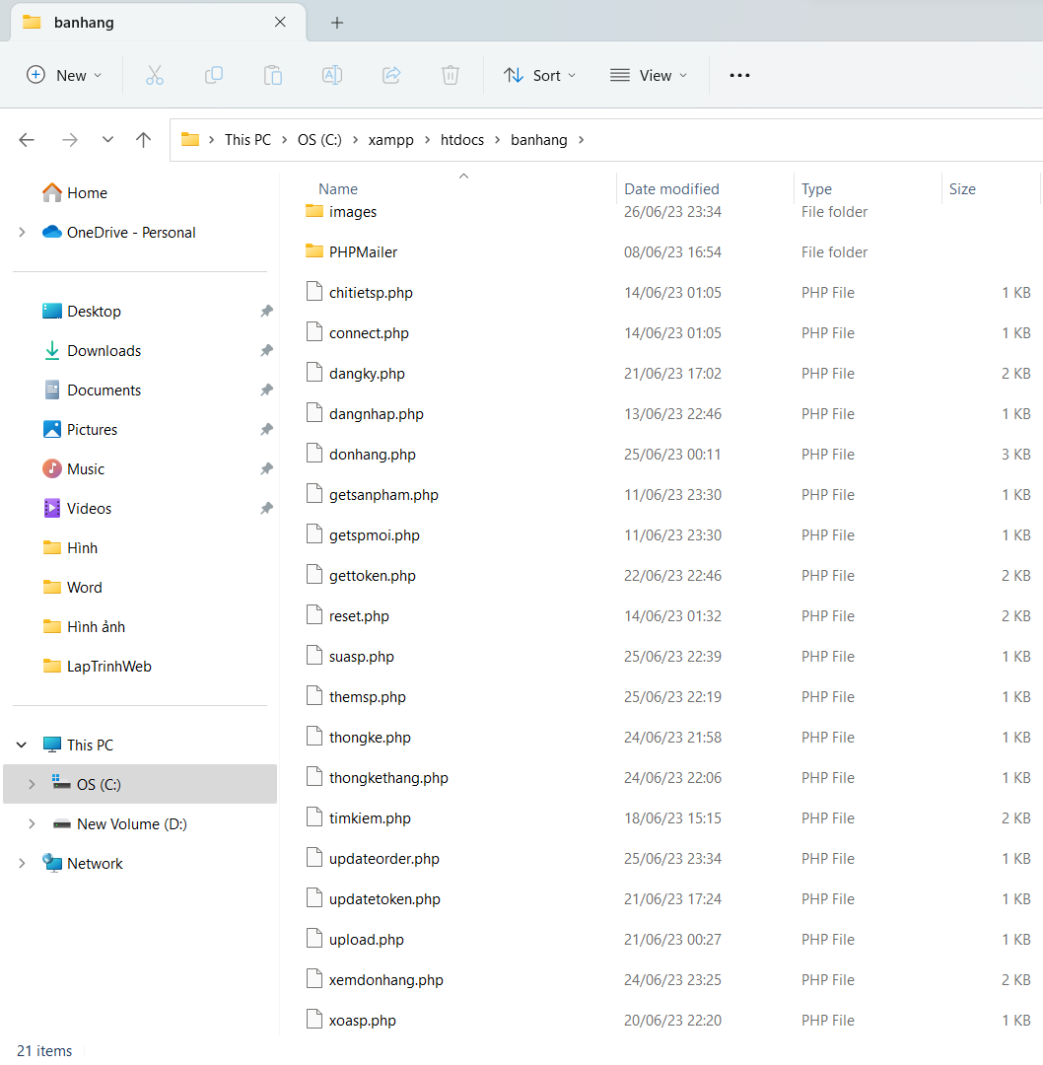

Bước 3: Mở Subublime Text 3 lên và open file file “banhang” trên để viết và chỉnh sửa file .php .

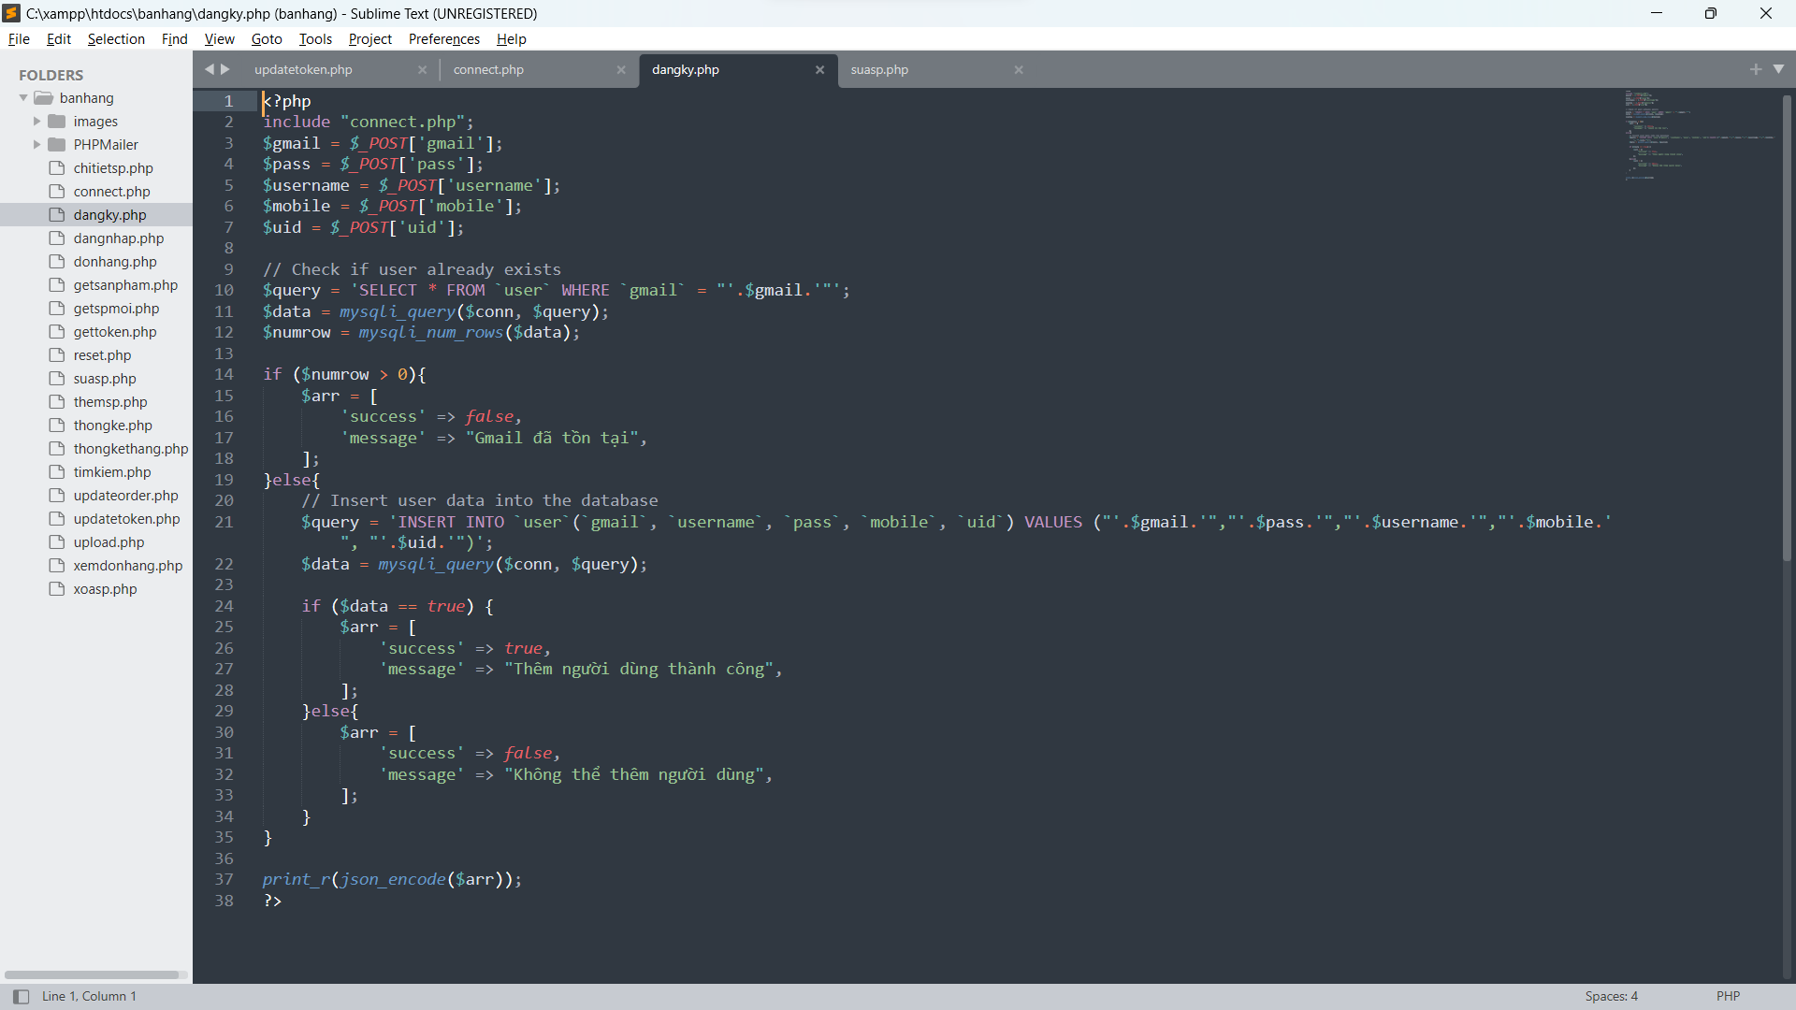

**IV. Firebase.**

Bước 1: Vào trang Firebase để tạo project có tên Appbanhang.

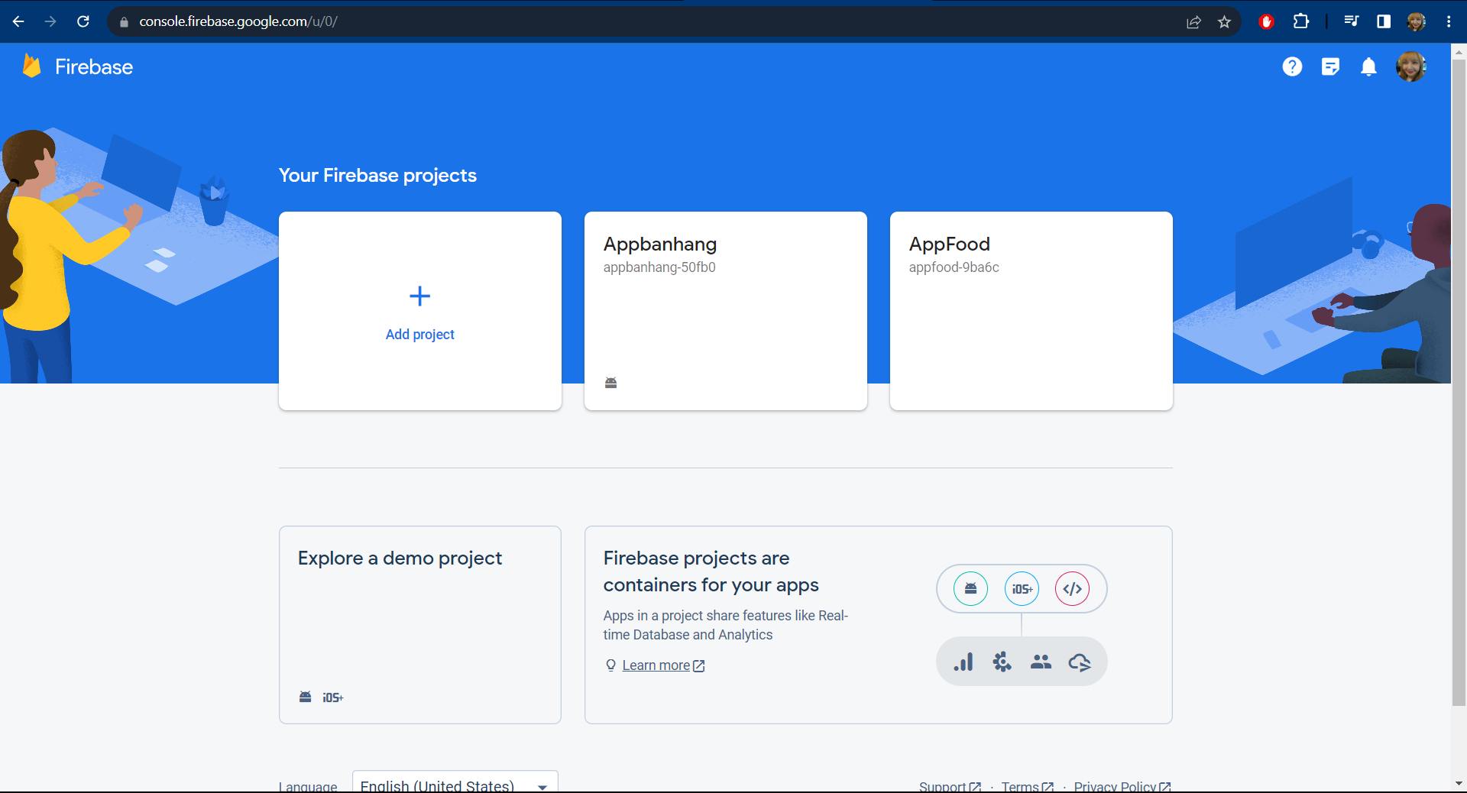

Bước 2: Vào Android Studio để kết nối firebase -> Chọn Tool -> Chọn Firebase

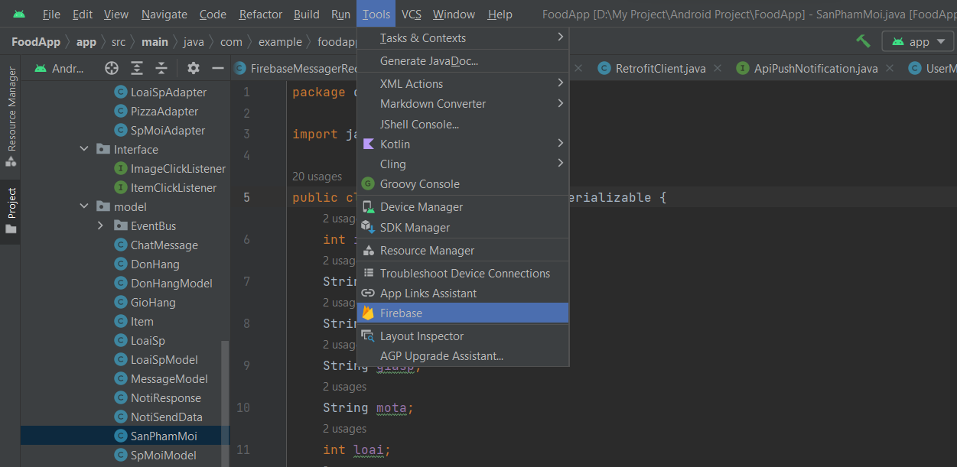

Chọn Authentication, Cloud Firestore, Cloud Messing

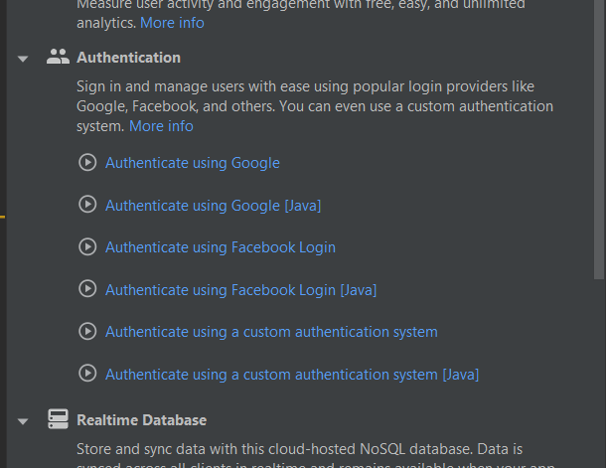

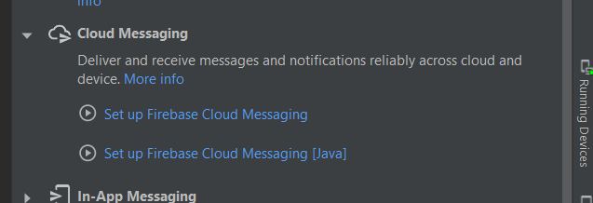

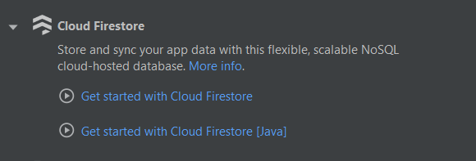

Sau đó chọn Authenticate using Google -> Chọn “Connect to fire” để kết nối cho cả 3 lựa chọn trên.



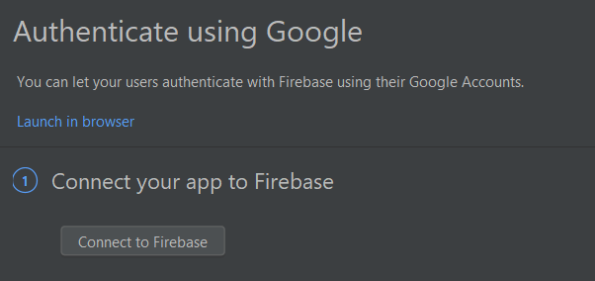

**\* Sau khi làm hết các mục i,ii,ii,iv tiếp theo vào android studio để thay đổi địa chỉ ip trong pakage “utils” trong cả file app “FoodApp” và “FoodAppAdmin”.**

Bước 1: Vào cmd rõ “ipconfig” tìm địa chỉ IPv4 Address

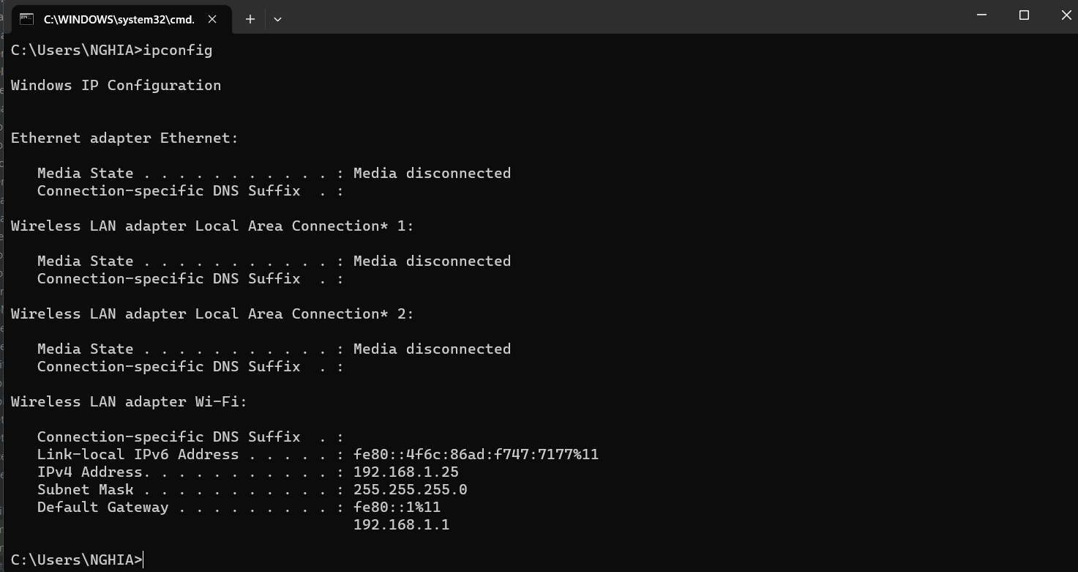

Sau đó copy địa chị rồi dán vào file “Utils” trong pakage “utils”.

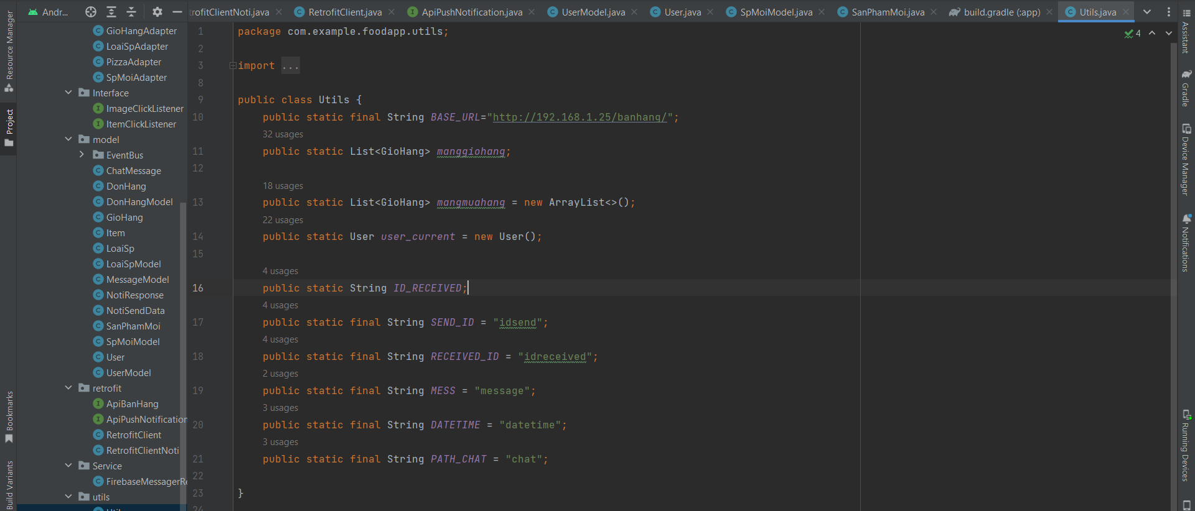

Cuối cùng nhấn “Run app” để chạy app.

